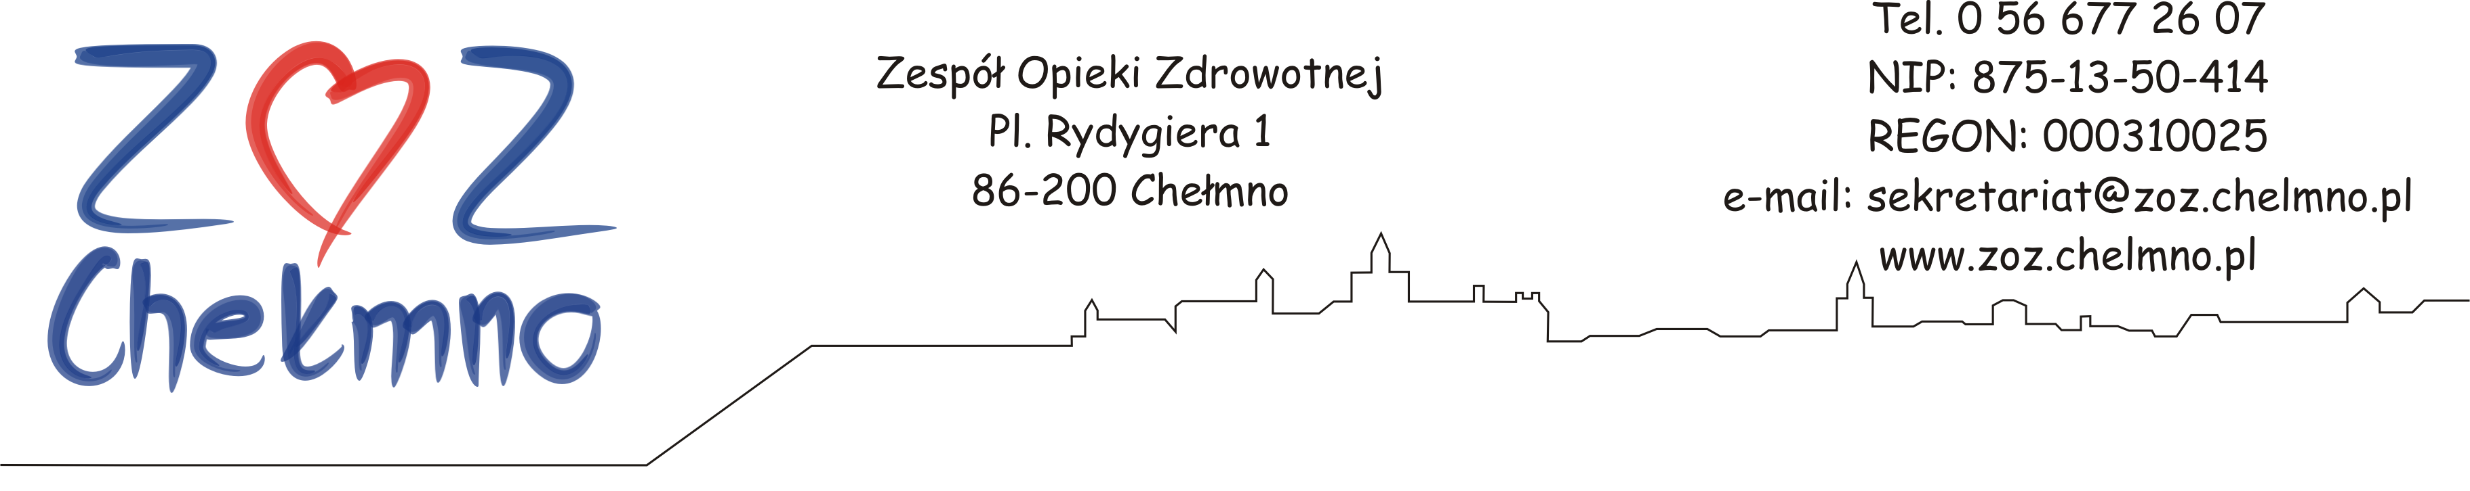
Chełmno, 19.09.2025 r.
N/znak: ZOZ.II/ZP/228/2025

WYJAŚNIENIA TREŚCI ZAPYTANIA OFERTOWEGO

Zespół Opieki Zdrowotnej w Chełmnie poniżej wyjaśnia treść Zapytania ofertowego sporządzonego w postępowaniu pn.: „Sukcesywna dostawa artykułów biurowych oraz płyt CD-ROM i DVD-ROM do ZOZ w Chełmnie” nr post. 51/2025

Zwracam się z uprzejmą prośbą o wyjaśnienie do przetargu na artykuły biurowe pozycji nr: 29: Koperty z rozszerzanym bokiem brązowe 229x390x40.
Nie ma na rynku kopert o tym wymiarze. Czy chodzi Państwu o koperty C4 w rozmiarze 229x324x40? Czy może w rozmiarze B4- 250X353X40mm?
Odpowiedź: Koperty C4 w rozmiarze 229x324x40.

Czy w kontekście płyt, używając określenia Verbatim ma na myśli płyty wyprodukowane przez markę Verbatim?
Odpowiedź: Tak.

